

**INFORMATIKOS FAKULTETAS**

**T120B165 Saityno taikomųjų programų projektavimas**

**Projekto ataskaita**

|  |  |  |  |  |  |
| --- | --- | --- | --- | --- | --- |
|  |  |  |  |  | Darbą atliko:  Ernestas Venckus, IFF-4/3  Darbą priėmė:  Doc. Tomas Blažauskas  Dėst. Petras Tamošiūnas |

KAUNAS, 2017

Turinys

[1. Sprendžiamo uždavinio aprašymas 3](#_Toc501216902)

[1.1. Sistemos paskirtis 3](#_Toc501216903)

[1.2. Funkciniai reikalavimai 3](#_Toc501216904)

[2. Sistemos architektūra 3](#_Toc501216905)

[3. Vartotojo sąsajos projektas 4](#_Toc501216906)

[4. API specifikacija ir panaudojimo pavyzdžiai 15](#_Toc501216907)

[4.1. Produktai 15](#_Toc501216908)

[4.2. Matavimo vienetai 21](#_Toc501216909)

[4.3. Receptai 23](#_Toc501216910)

[4.4. Vartotojai 29](#_Toc501216911)

[5. Išvados 35](#_Toc501216912)

# Sprendžiamo uždavinio aprašymas

## Sistemos paskirtis

Kursinio darbo tikslas – sukurti patiekalų receptų paieškos bei kūrimo platformą.

Veikimo principas – vartotojai sudarys savo „virtualius šaldytuvus“, t. y., nurodys turimus maisto ingredientus, taip sau primindami, kokius produktus turi šaldytuvuose. Taip pat, vartotojai galės kurti bei peržiūrėti kitų vartotojų sukurtus receptus.

## Funkciniai reikalavimai

Neregistruoto vartotojo funkcijos:

* Paskyros sukūrimas;
* Prisijungimas prie sistemos.

Registruoto vartotojo funkcijos:

* Turimų maisto ingredientų nurodymas;
* Profilio redagavimas;
* Receptų kūrimas bei šalinimas;
* Sukurtų receptų redagavimas;
* Vartotojo sukurtų receptų peržiūra;
* Visų vartotojų sukurtų receptų peržiūra;
* Atsijungimas nuo sistemos;

# Sistemos architektūra

Sistemos sudedamosios dalys:

* Front-end – React + Webpack
* Back-end – ASP.NET Core 2.0 + Entity Framework Core 2.0

Vartotojų autentifikavimui, autorizacijai bei prisijungimo duomenų saugojimui buvo naudojamas nemokamas „Auth0“ API, kuris taip pat suteikia galimybę vartotojams prisijungti bei prisiregistruoti, naudojant „Google“ paskyras. Tiesa, šis API turi aktyvių vartotojų kiekio limitą – 7000, kuris yra nuimamas tik įsigijus siūlomus mėnesinius planus. Receptų nuotraukų saugojimui buvo naudojamas Google „Firebase“ API, suteikiantis nemokamą failų saugyklą. Kaip ir „Auth0“, „Firebase“ taip pat riboja savo nemokamas paslaugas – maksimaliai gali būti saugomi 5 GB duomenų. Norint praplėsti saugyklos talpą, reikalingas mėnesinis planas.

Sistemos išdėstymo schema:

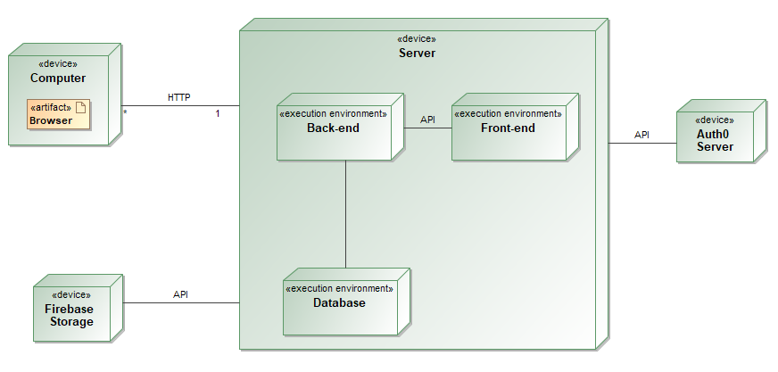

1 pav. Sistemos išdėstymo schema

# Vartotojo sąsajos projektas

Vartotojo sąsaja buvo projektuojama, pasitelkiant „Mockflow“ teikiamus įrankius. Registracijos ir prisijungimo puslapio prototipas nebuvo įtrauktas, nes jo išvaizdą prižiūri „Auth0“. Taip pat neįtrauktas produkto redagavimo langas, kadangi jo išdėstymas identiškas naujo produkto sukūrimo langui. Žemiau pateikiamas svetainės žemėlapis (angl. sitemap):

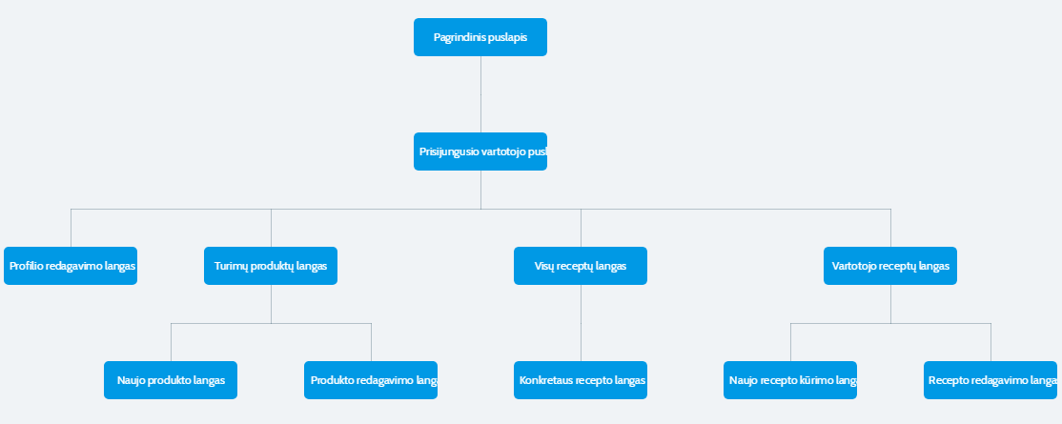

2 pav. Svetainės žemėlapis

Toliau pateikiami suprojektuotos ir realizuotos vartotojo sąsajos vaizdų palyginimai:

|  |
| --- |
| C:\Users\Ernestas\AppData\Local\Microsoft\Windows\INetCache\Content.Word\Pagrindinis_puslapis.png  3 pav. Suprojektuotas pagrindinis puslapis |
| C:\Users\Ernestas\AppData\Local\Microsoft\Windows\INetCache\Content.Word\10.jpg  4 pav. Realizuotas pagrindinis puslapis |

|  |
| --- |
| C:\Users\Ernestas\AppData\Local\Microsoft\Windows\INetCache\Content.Word\Prisijungusio_vartotojo_puslapis.png  5 pav. Suprojektuotas prisijungusio vartotojo puslapis |
| C:\Users\Ernestas\AppData\Local\Microsoft\Windows\INetCache\Content.Word\1.jpg  6 pav. Realizuotas prisijungusio vartotojo puslapis |

|  |
| --- |
| C:\Users\Ernestas\AppData\Local\Microsoft\Windows\INetCache\Content.Word\Profilio_redagavimo_puslapis.png  7 pav. Suprojektuotas profilio redagavimo puslapis |
| C:\Users\Ernestas\AppData\Local\Microsoft\Windows\INetCache\Content.Word\2.jpg  8 pav. Realizuotas profilio redagavimo puslapis |

|  |
| --- |
| C:\Users\Ernestas\AppData\Local\Microsoft\Windows\INetCache\Content.Word\Turimų_produktų_puslapis.png  9 pav. Suprojektuotas turimų produktų puslapis |
| C:\Users\Ernestas\AppData\Local\Microsoft\Windows\INetCache\Content.Word\3.jpg  10 pav. Realizuotas turimų produktų puslapis |

|  |
| --- |
| C:\Users\Ernestas\AppData\Local\Microsoft\Windows\INetCache\Content.Word\Prideti_produkta.png  11 pav. Suprojektuotas naujo produkto pridėjimo langas |
| C:\Users\Ernestas\AppData\Local\Microsoft\Windows\INetCache\Content.Word\4.jpg  12 pav. Realizuotas naujo produkto pridėjimo langas |

|  |
| --- |
| C:\Users\Ernestas\AppData\Local\Microsoft\Windows\INetCache\Content.Word\Receptai.png  13 pav. Suprojektuotas visų receptų puslapis |
| C:\Users\Ernestas\AppData\Local\Microsoft\Windows\INetCache\Content.Word\5.jpg  14 pav. Realizuotas visų receptų puslapis |

|  |
| --- |
| C:\Users\Ernestas\AppData\Local\Microsoft\Windows\INetCache\Content.Word\Receptas.png  15 pav. Suprojektuotas recepto langas |
| C:\Users\Ernestas\AppData\Local\Microsoft\Windows\INetCache\Content.Word\6.jpg  16 pav. Realizuotas recepto langas |

|  |
| --- |
| C:\Users\Ernestas\AppData\Local\Microsoft\Windows\INetCache\Content.Word\Mano_receptai.png  17 pav. Suprojektuotas vartotojo receptų puslapis |
| C:\Users\Ernestas\AppData\Local\Microsoft\Windows\INetCache\Content.Word\7.jpg  18 pav. Realizuotas vartotojo receptų puslapis |

|  |
| --- |
| C:\Users\Ernestas\AppData\Local\Microsoft\Windows\INetCache\Content.Word\Naujas_Receptas.png  19 pav. Suprojektuotas naujo recepto kūrimo puslapis |
| C:\Users\Ernestas\AppData\Local\Microsoft\Windows\INetCache\Content.Word\8.jpg  20 pav. Realizuotas naujo recepto kūrimo puslapis |

|  |
| --- |
| C:\Users\Ernestas\AppData\Local\Microsoft\Windows\INetCache\Content.Word\Recepto_redagavimas.png  21 pav. Suprojektuotas recepto redagavimo langas |
| C:\Users\Ernestas\AppData\Local\Microsoft\Windows\INetCache\Content.Word\9.jpg  22 pav. Realizuotas recepto redagavimo langas |

# API specifikacija ir panaudojimo pavyzdžiai

API specifikacijos generavimui bei panaudojimo pavyzdžiams pateikti buvo naudojamas įrankis „Swagger“. Žemiau pateikiama pilna sistemos „e-Šaldytuvas“ API specifikacija kartu su kiekvieno endpoint‘o panaudojimo pavyzdžiu.

## Produktai

Produktų resursui, pavadintam „Ingredients“, buvo sukurti 6 metodai:

1. GET metodas, skirtas visų produktų sąrašo grąžinimui:

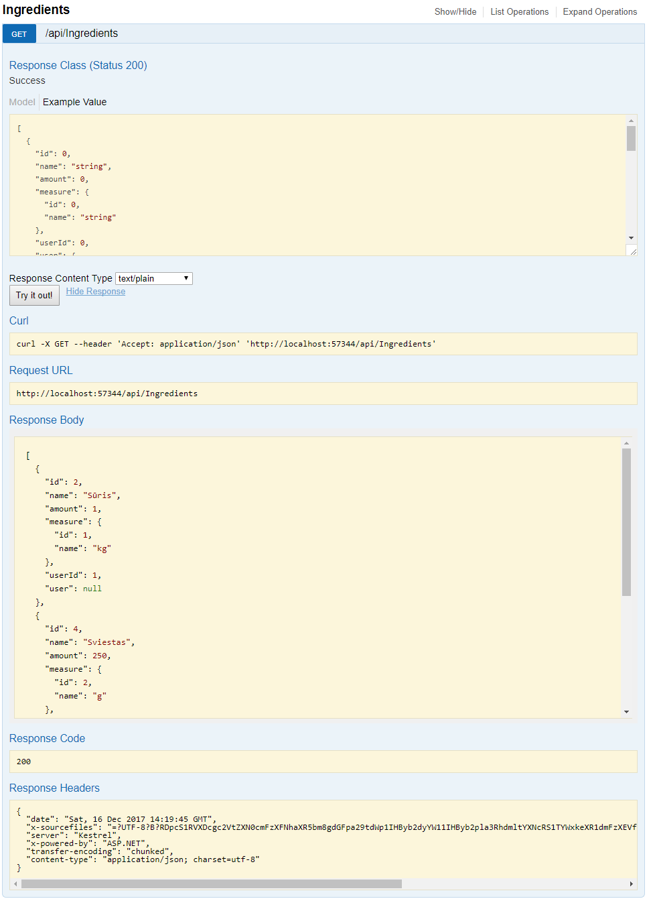

1. POST metodas, skirtas naujo produkto sukūrimui:

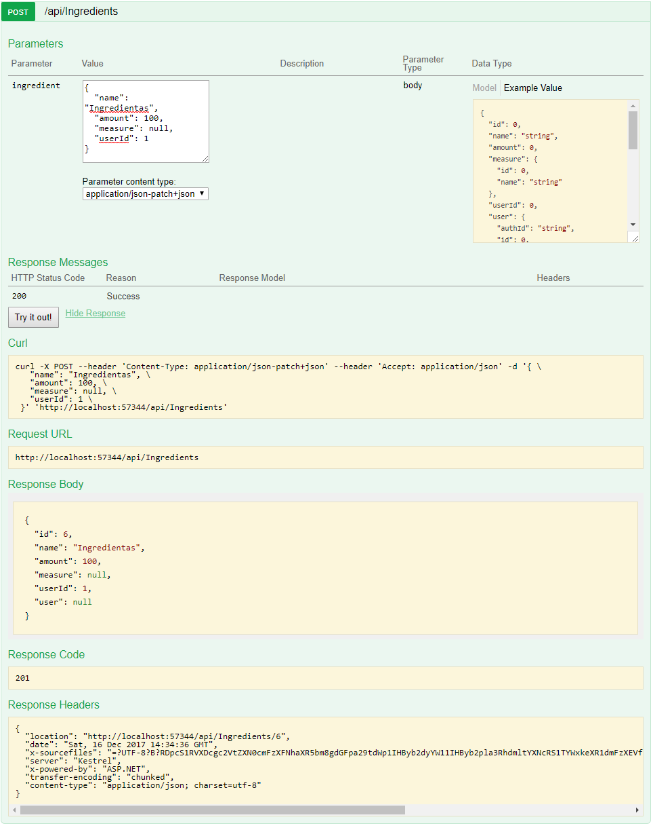

1. DELETE metodas, skirtas produkto pašalinimui:

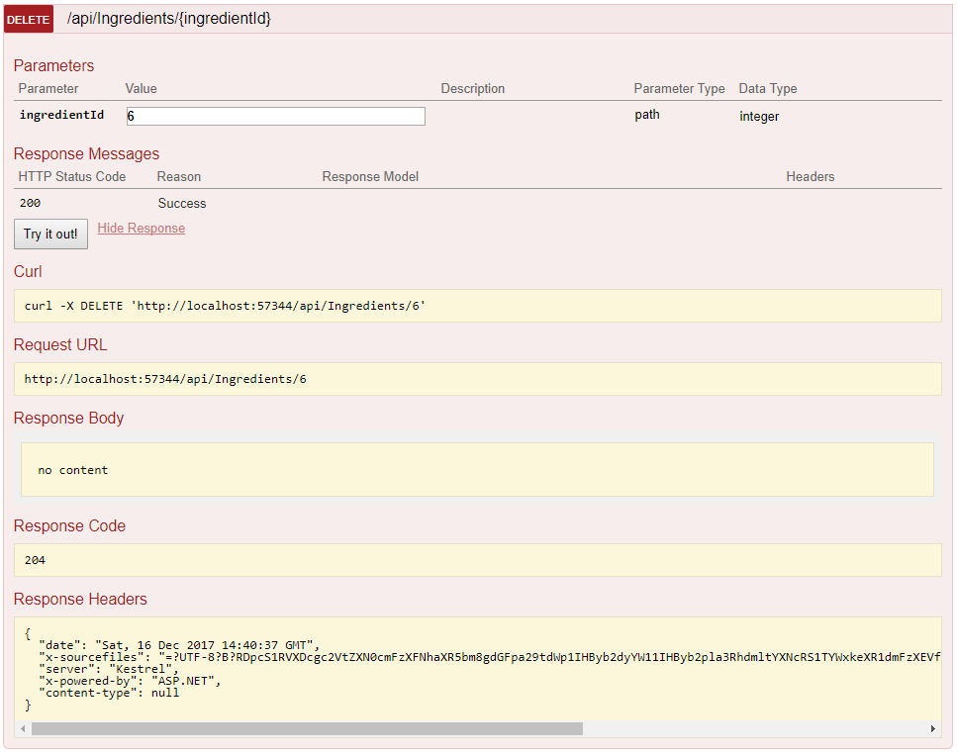

1. GET metodas, skirtas nurodyto pagal ID produkto grąžinimui:

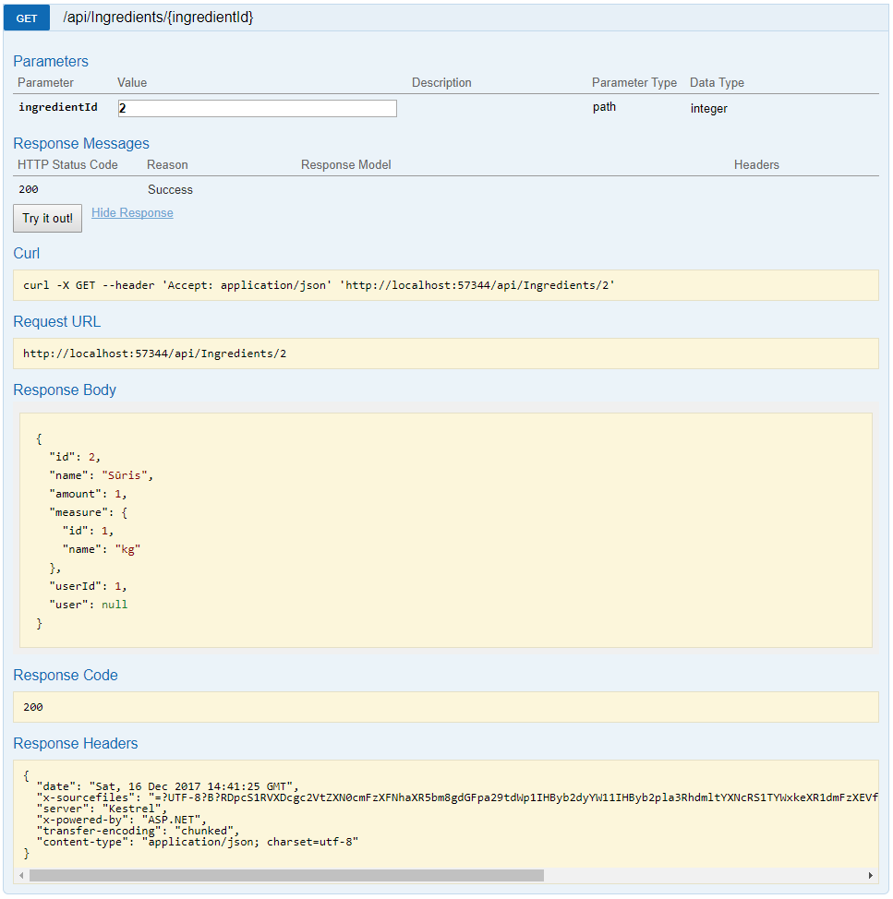

1. PUT metodas, skirtas nurodyto pagal ID produkto redagavimui:

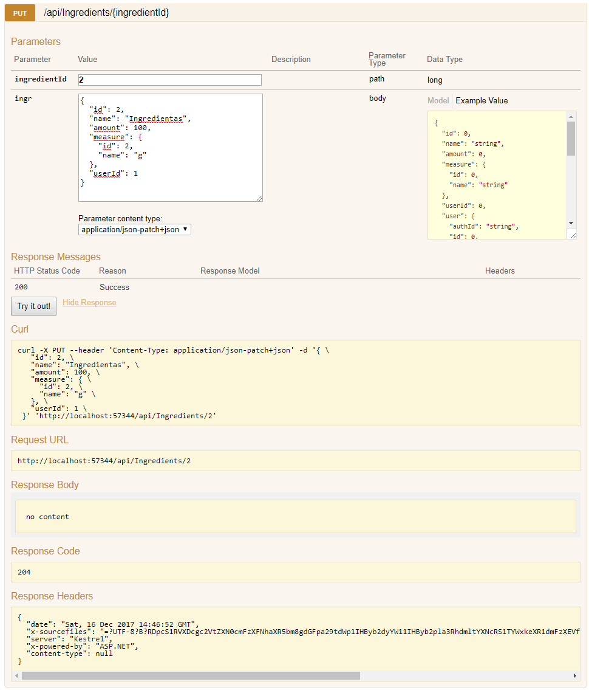

1. GET metodas, skirtas nurodyto pagal ID vartotojo produktų sąrašo grąžinimui:

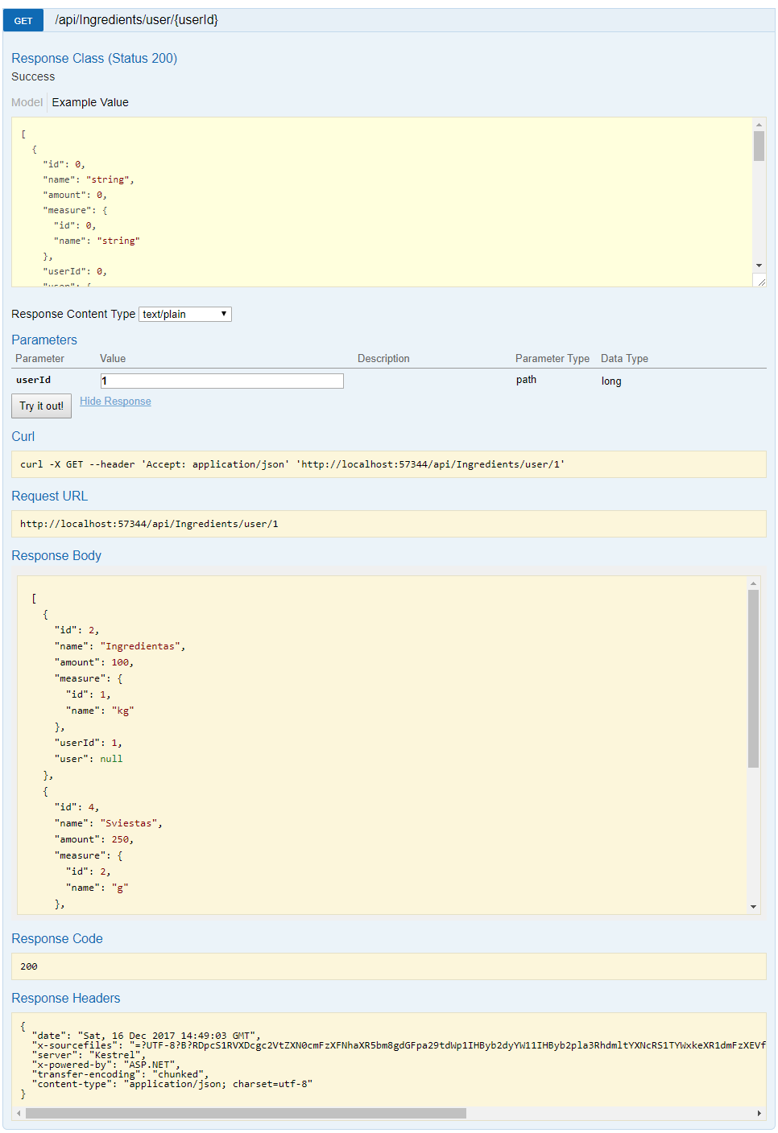

## Matavimo vienetai

Matavimo vienetų resursas pavadintas „Measures“ ir turi du metodus:

1. GET metodas, skirtas visų matavimo vienetų sąrašo grąžinimui:

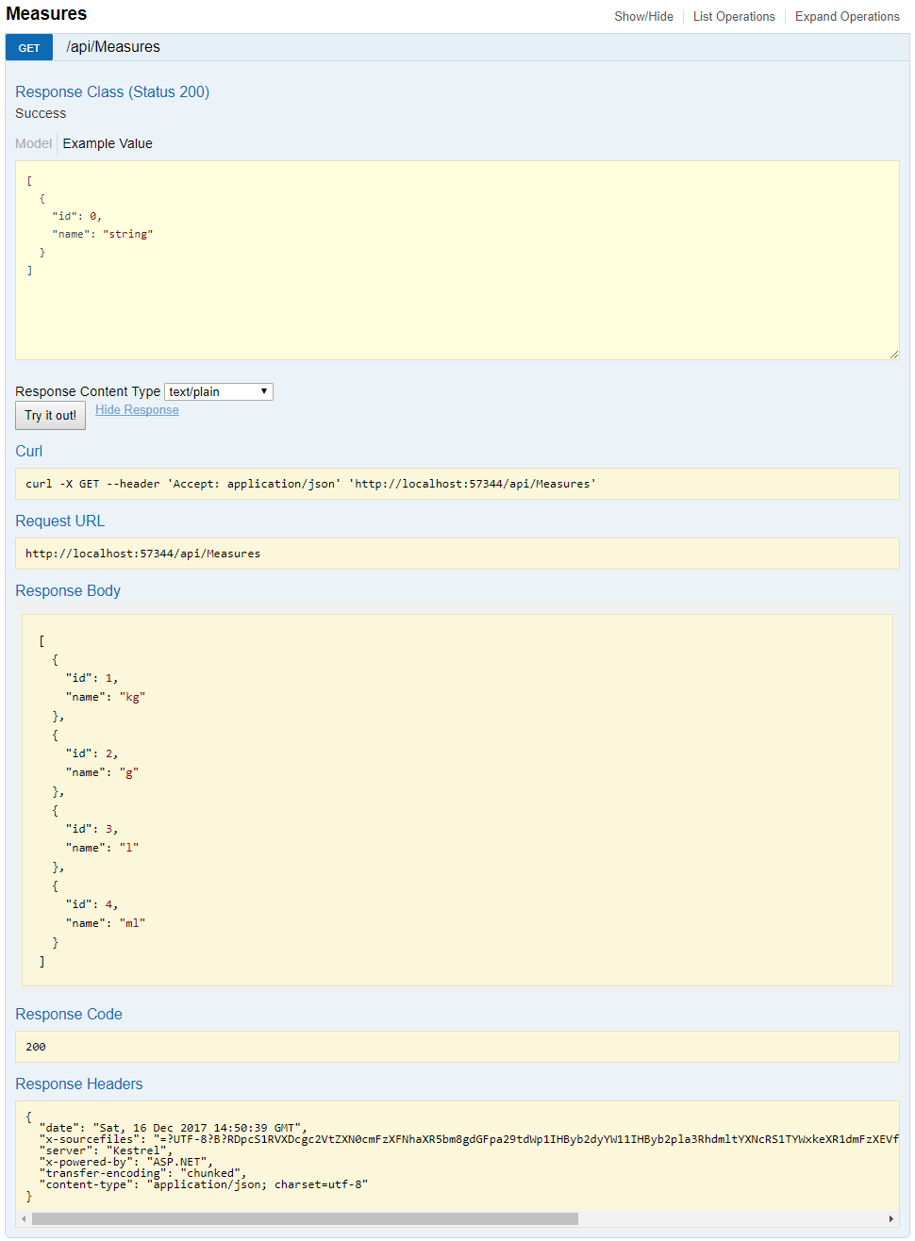

1. POST metodas, skirtas naujų matavimo vienetų sukūrimui:

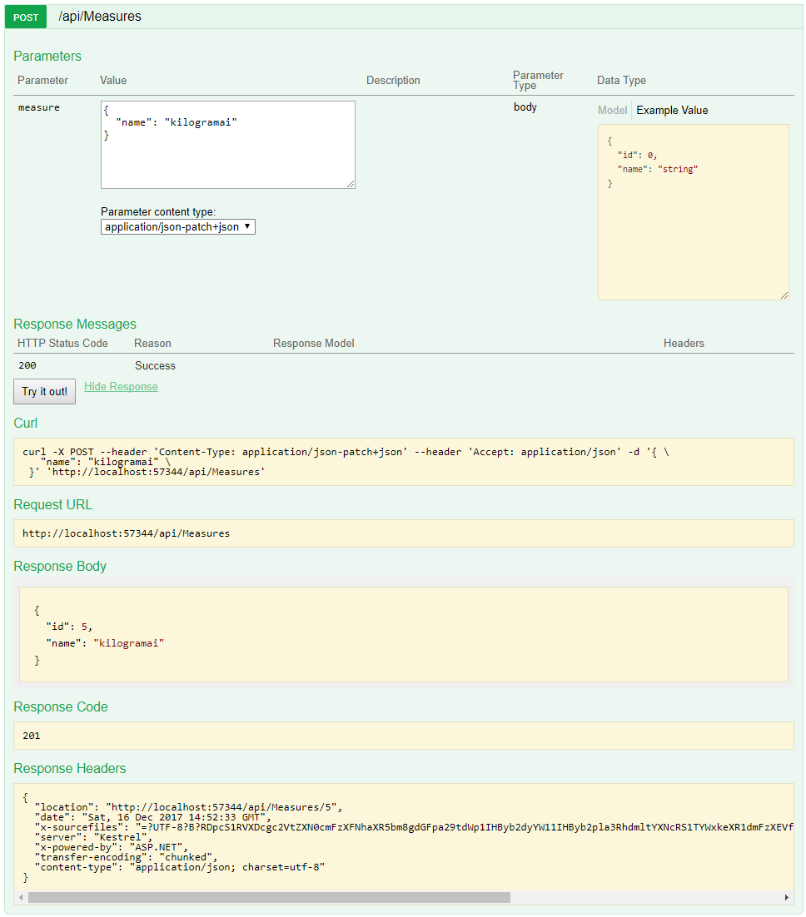

## Receptai

Receptų resursas „Recipes“ turi 6 metodus:

1. GET metodas, skirtas visų receptų sąrašo grąžinimui:

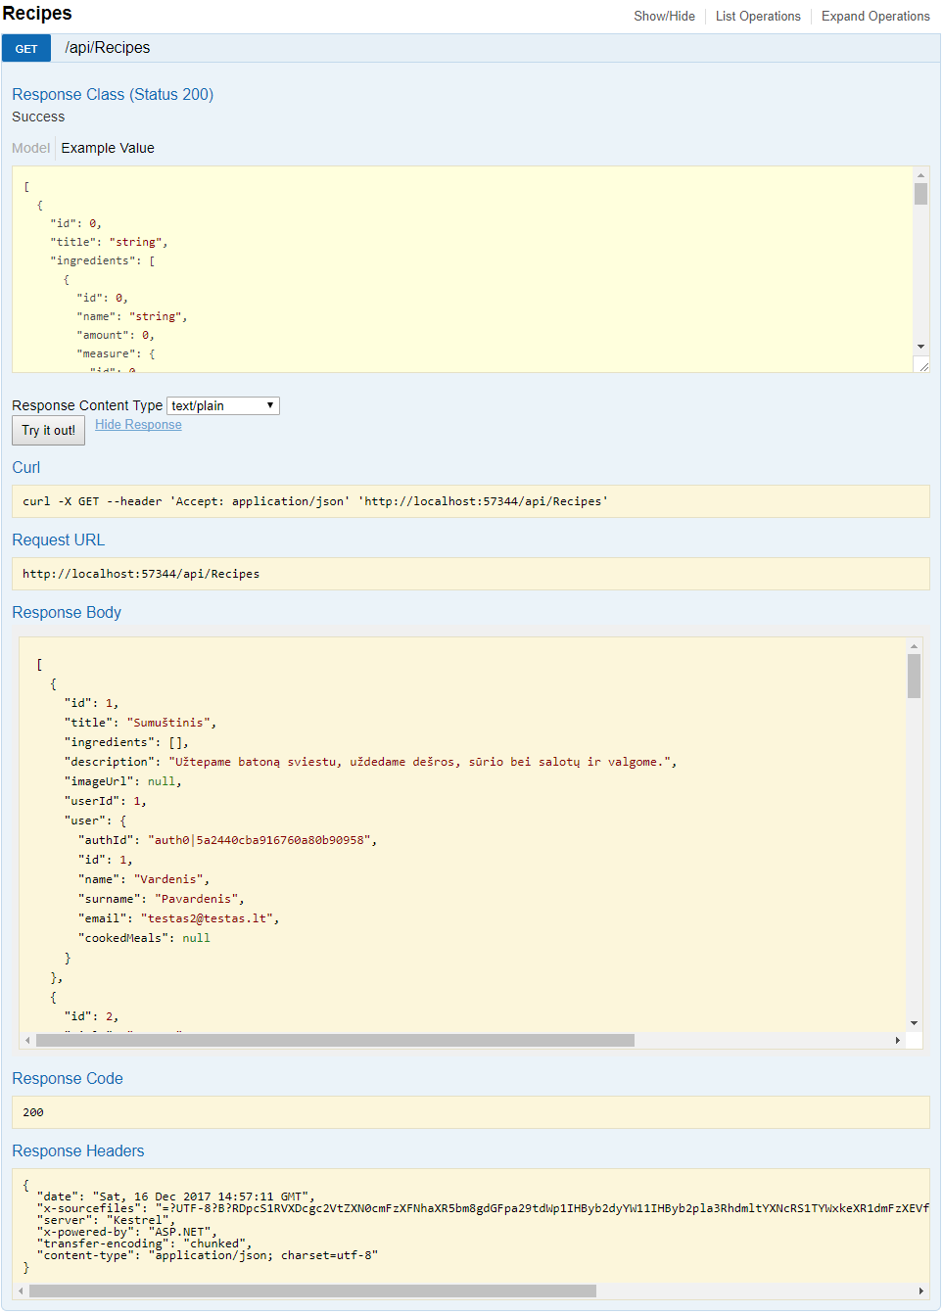

1. POST metodas, skirtas naujo recepto sukūrimui:

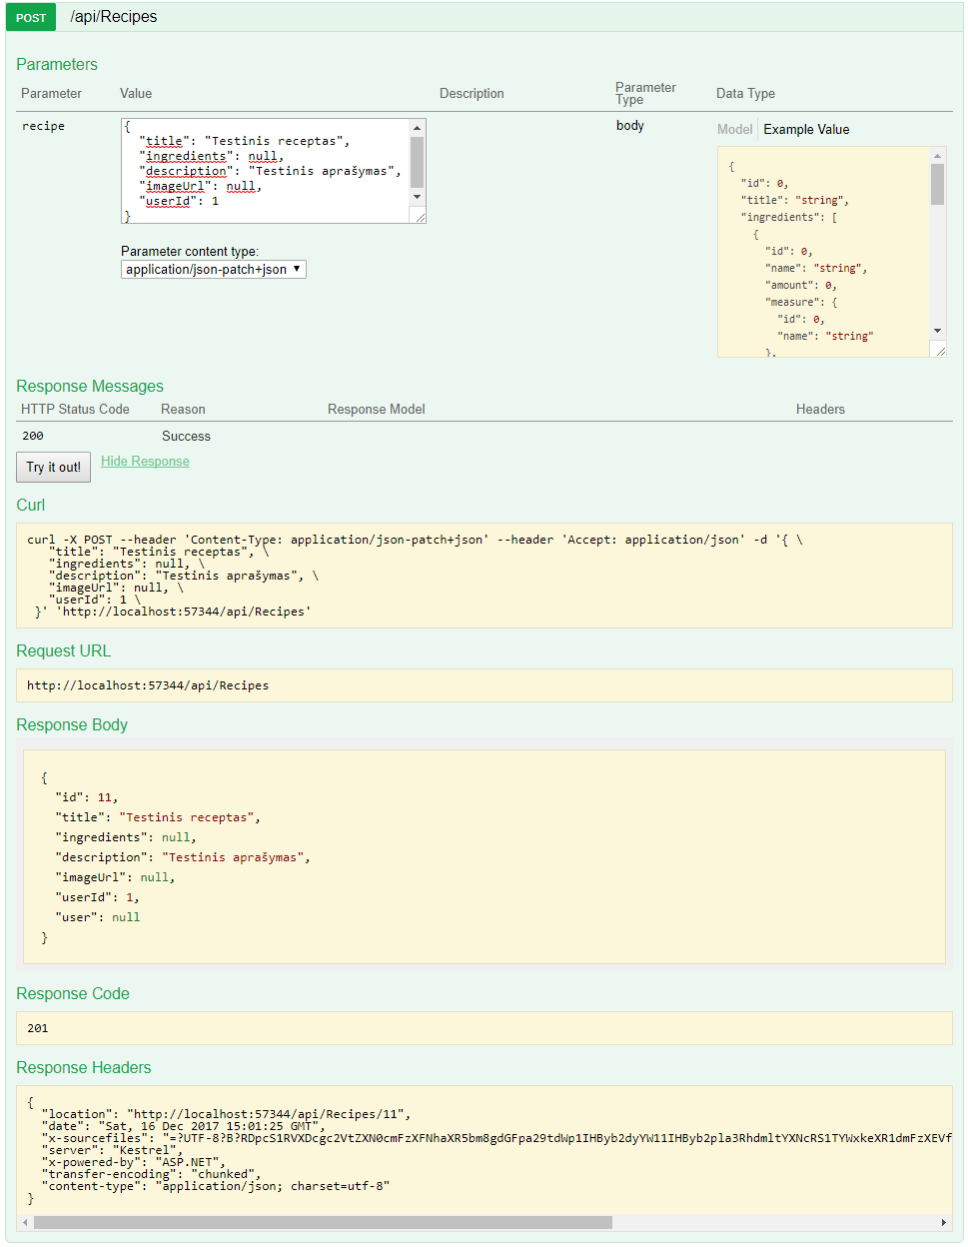

1. GET metodas, skirtas nurodyto pagal ID vartotojo receptų sąrašo grąžinimui:

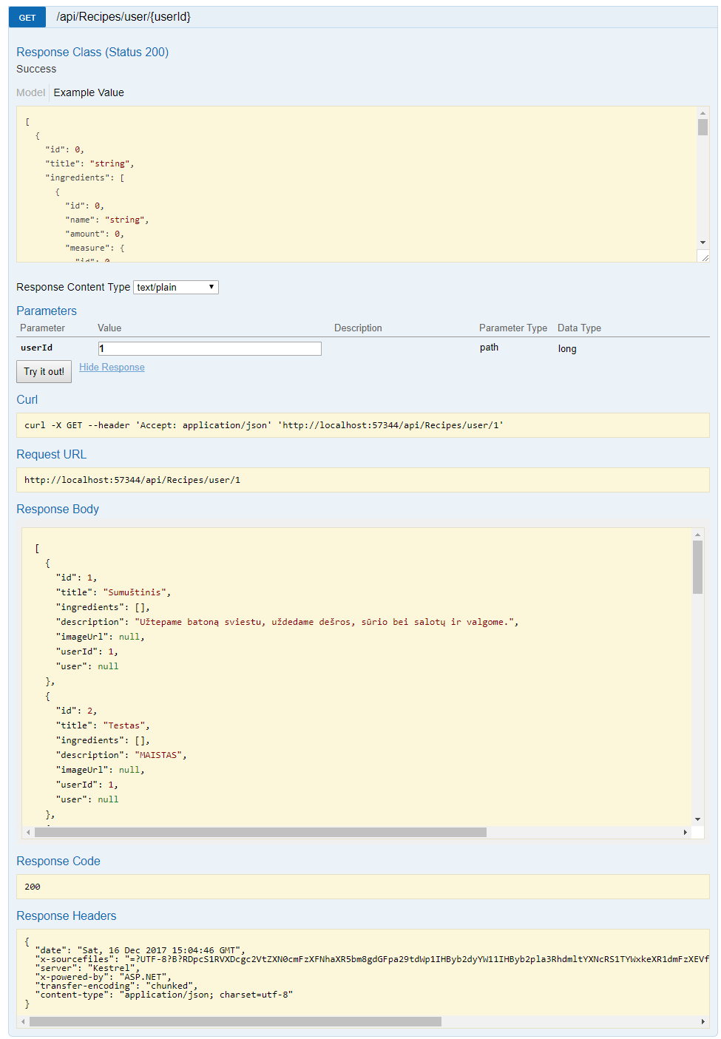

1. DELETE metodas, skirtas nurodyto pagal ID recepto pašalinimui:

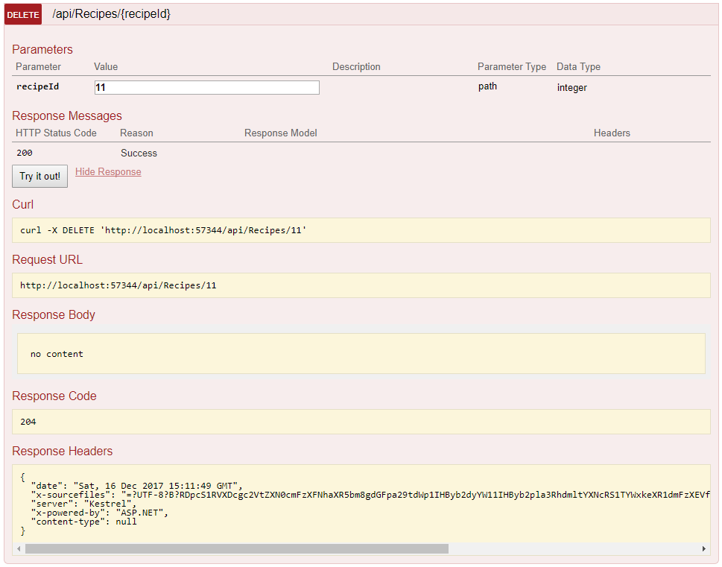

1. GET metodas, skirtas nurodyto pagal ID recepto grąžinimui:

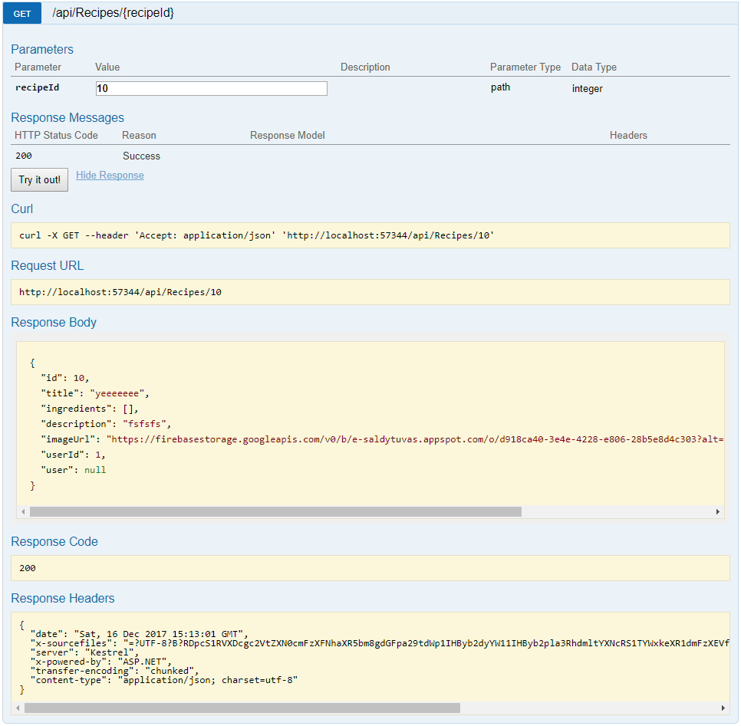

1. PUT metodas, skirtas nurodyto pagal ID recepto redagavimui:

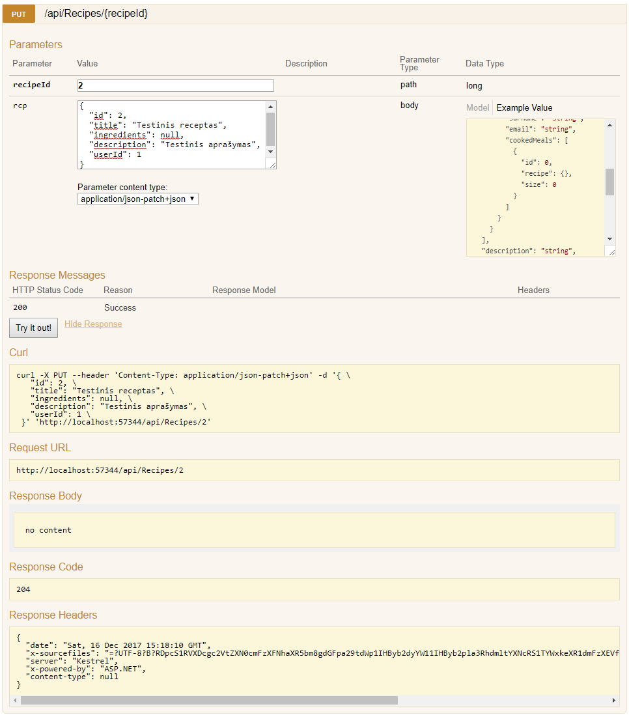

## Vartotojai

Vartotojų resursas „Users“ turi 7 metodus:

1. GET metodas, skirtas visų vartotojų sąrašo grąžinimui:

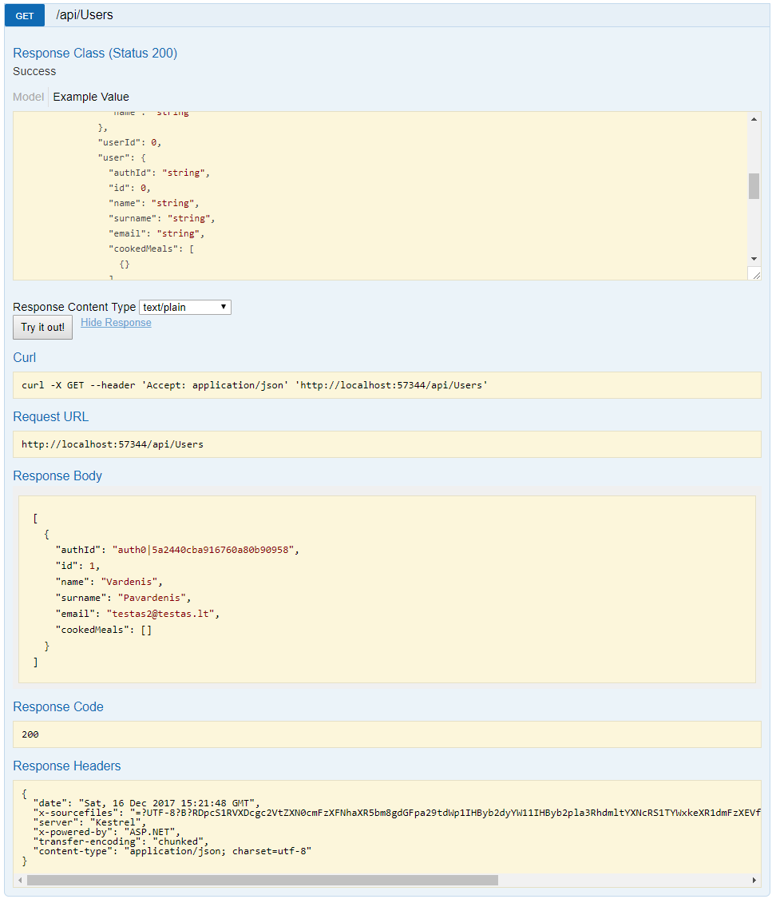

1. POST metodas, skirtas naujo vartotojo sukūrimui:

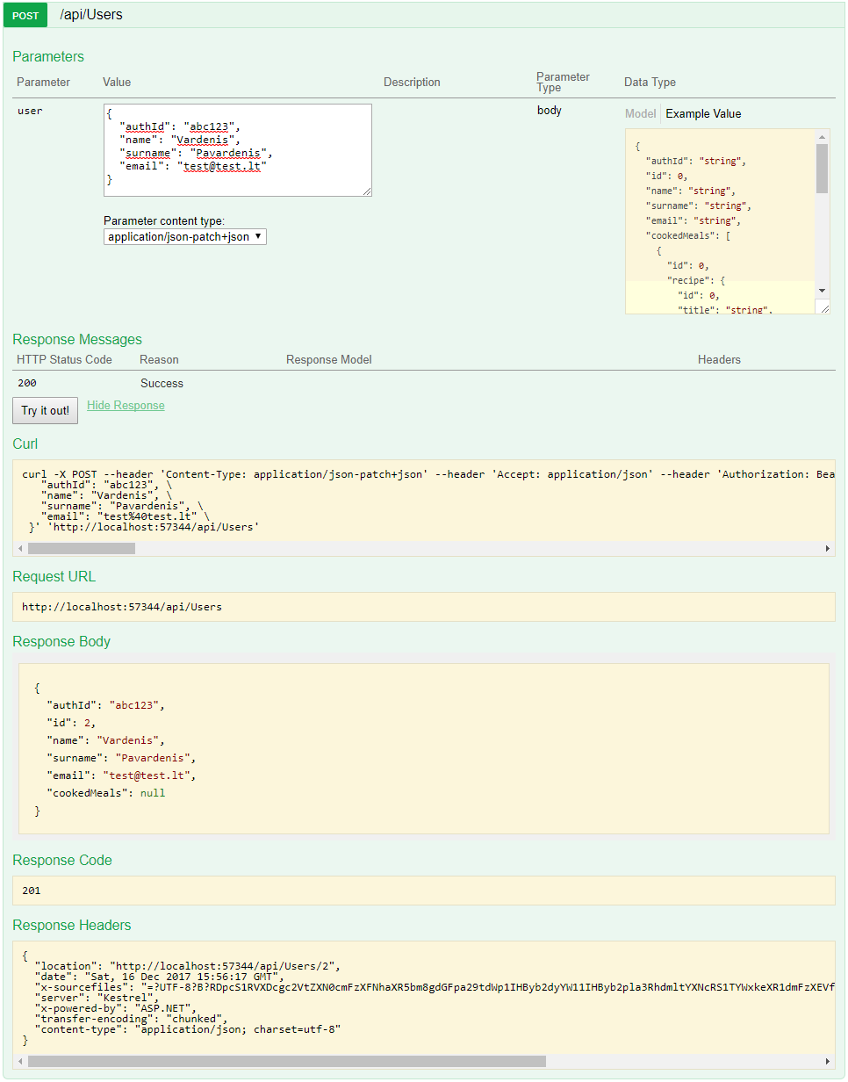

Šis metodas nebuvo naudojamas sistemoje, jis buvo naudojamas tik darbo pradžioje išbandant patį API. Vartotojo užregistravimui buvo naudojamas žemiau pateiktas paskutinis POST metodas.

1. DELETE metodas, skirtas nurodyto pagal ID vartotojo pašalinimui:

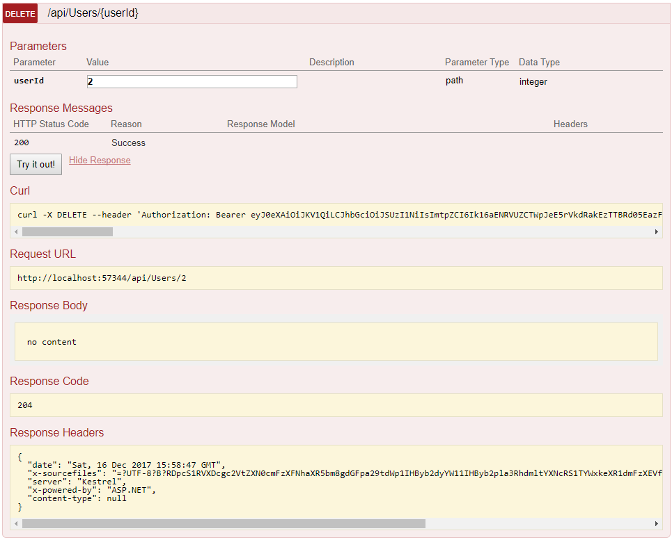

1. GET metodas, skirtas nurodyto pagal ID vartotojo grąžinimui:

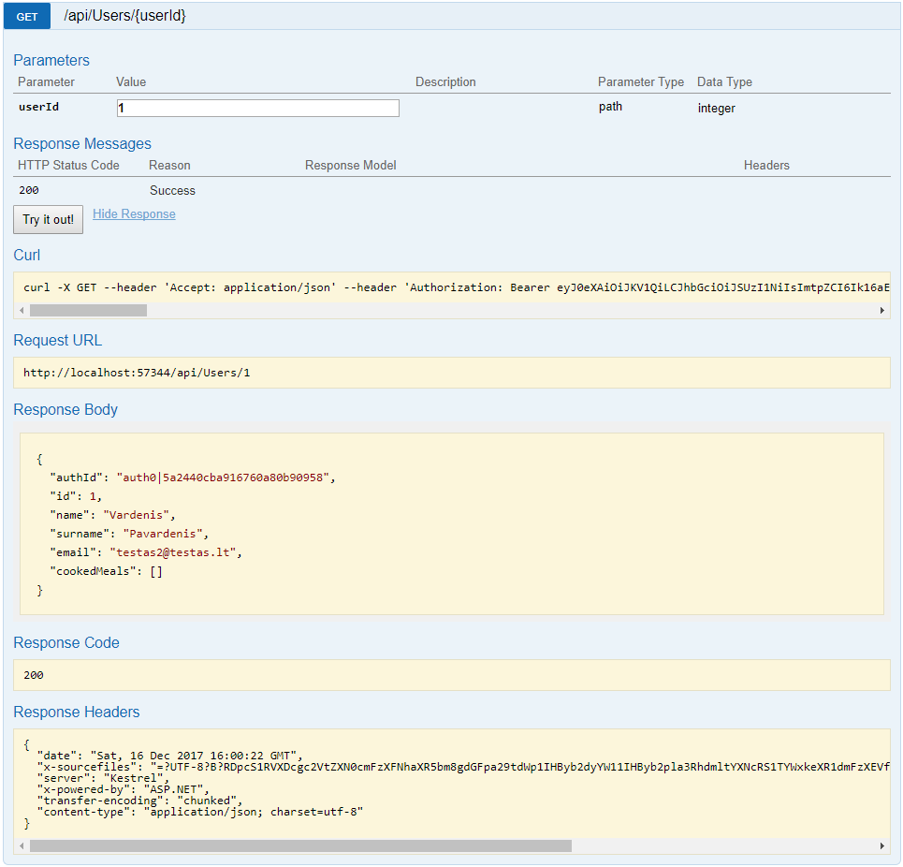

1. PUT metodas, skirtas nurodyto pagal ID vartotojo redagavimui:

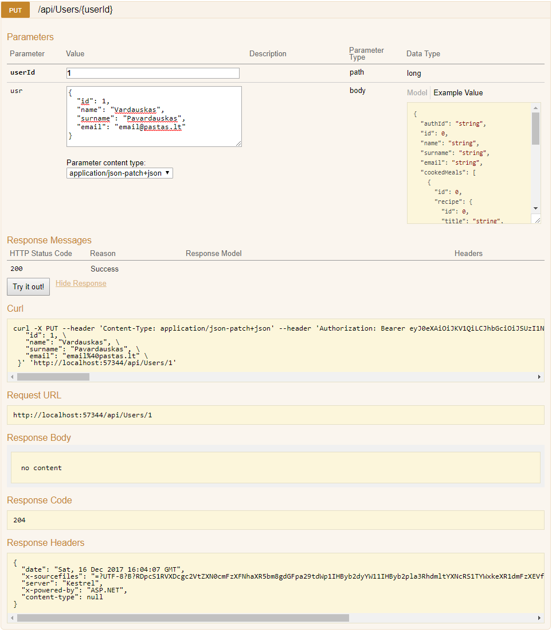

1. GET metodas, skirtas metodą vykdančio vartotojo ID grąžinimui:

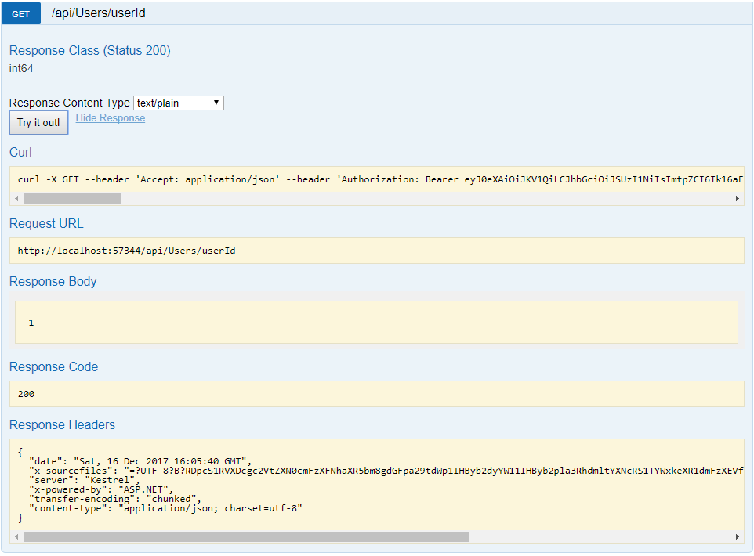

1. POST metodas, skirtas naujo vartotojo užregistravimui:

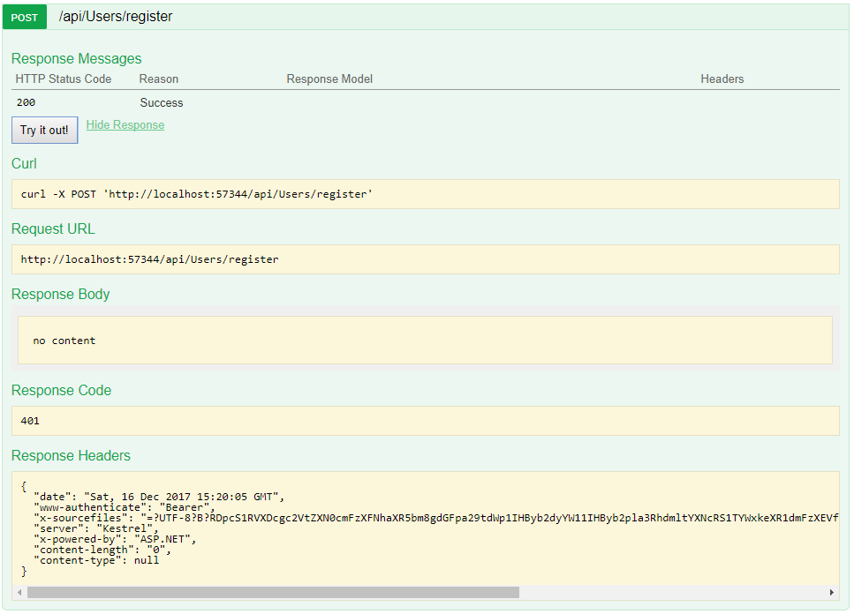

Aukščiau pateiktame pavyzdyje gaunamas 401 HTTP kodas („Unauthorized“), nes metodas reikalauja, kad vartotojas autorizuotas. Todėl dar kartą vykdome šį metodą, tačiau prieš tai suteikiame autorizuotą prieigos žetoną (angl. access token).

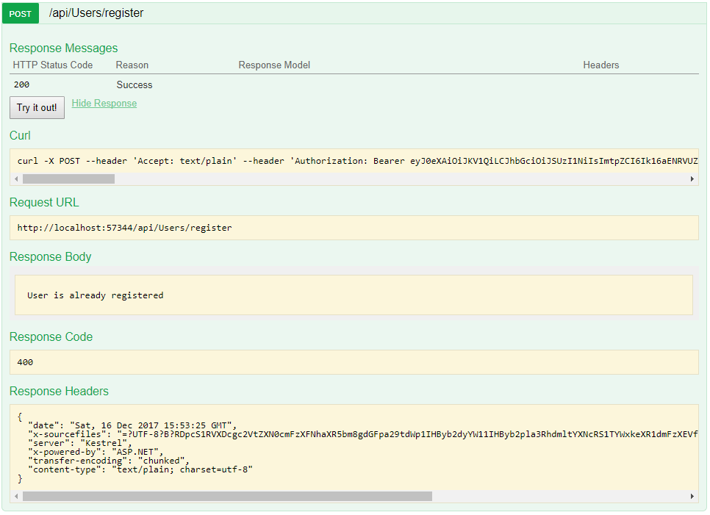

Šiuo atveju gaunamas 400 HTTP kodas („Bad request“). Taip yra todėl, kad šis metodas sukuria naują vartotoją pagal iš Auth0 gautą autentifikacijos ID yra įvykdomas iškart po registracijos Auth0 serveryje, o bandant šį metodą įvykdyti antrą kartą, bus aptikta, kad vartotojas su tokiu autentifikacijos ID jau egzistuoja, ir grąžins 400 HTTP kodą.

# Išvados

Projektinio darbo metu buvo susipažinta su saityno taikomųjų programų projektavimo procesu, buvo sukurta veikianti sistema, susidedanti iš kliento ir serverio dalių. Pačioje projekto pradžioje užsibrėžti dideli tikslai buvo per dideli, todėl juos darbo viduryje teko sumažinti dėl laiko stokos. Pavyzdžiui, buvo užsibrėžtas tikslas sukurti pagamintų patiekalų sąrašo saugojimo funkciją, serverio dalis jau buvo paruošta (buvo sukurtas „CookedMeals“ resursas), tačiau tai nebuvo pagrindinis tikslas, todėl jis buvo nukeltas į darbo pabaigą ir galiausiai atsisakytas.

Kuriant sistemą buvo sužinota, kaip veikia autorizacija ir autentifikacija. Šiems dviem dalykams įgyvendinti buvo išbandytas Auth0 serveris, kuris gerokai pagreitino visą procesą autorizacijos ir autentifikacijos realizavime. Taip pat, pirmą kartą buvo išbandyta Google „Firebase“ saugykla, kurioje buvo saugojamos receptų nuotraukos. Iš pradžių buvo kilę problemų dėl failų įkėlimo ir buvo manoma, kad kalta saugykla, tačiau problema kilo dėl klaidų kliento pusės kode, kuri susidarė dėl per mažos patirties su React biblioteka. Serverio dalies kūrimas praėjo ganėtinai sklandžiai, kadangi jau yra tekę tai kurti taikant tuos pačius įrankius. Sunkiau sekėsi su kliento dalimi, tačiau pagrindiniai tikslai buvo įgyvendinti, todėl galima teigti, kad projektinis darbas buvo sėkmingas.